Festbrev 24. juni 2024, St. Birgitta menighet.
Johannes Døperens fødsel
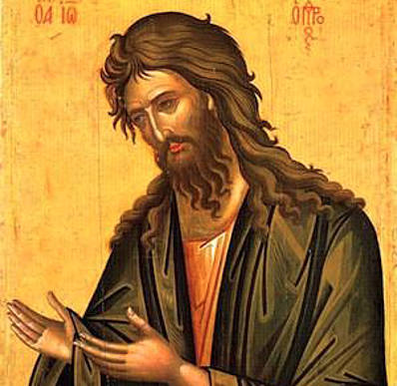

(Dagens liturgi i Messeboken side 862 (ny), 693(gml.))
Inngang: | Store Gud, vi lover deg | 281
Messe: XIV | Norsk messe | 14
Første lesning: | Jes 49, 1 – 6
Salme 139 Omkved | Du er Herren som gjør underverk.
Annen lesning: | Apg 13, 22 – 26
Evangelium: | Luk 1, 57 – 66.80
Offertorium: | Jesus, det eneste | 344
Kommunion: | Confitemini Domino | 753
Avslutning: | Guds kirkes grunnvoll | 533
Messetider
Tirsdag | 25/6 | 18.00 | Jesu Hjerte andakt – Filippinsk gruppe
Onsdag | 26/6 | 17.15  18.00  18.30 | Jesu Hjerteandakt - Vietnamesisk gruppe  Kveldsmesse  Jesu Hjerteandakt – Polsk gruppe
Torsdag | 27/6 | 18.00 | Kveldsmesse og sakramentsandakt.
Fredag | 28/6 | 11.00 | Formiddagsmesse
Lørdag | 29/6 | 17.30  18.00 | Jesu Hjerteandakt - norsk  Høytid–De hellige apostler Peter og Paulus
Søndag | 30/6 | 10.00  18.00 | Høymesse. 13. alm. Søndag.  Kveldsmesse

Forbønner
Celebranten:
Kjære brødre og søstre! Johannes forberedte Guds Sønns komme ved å forkynne for hele Israels folk en dåp som tegn på omvendelse. La oss be om hjelp til å høre og forstå Guds tale til oss:
- For alle som blir døpt eller bærer barn til dåpen, at de med glede og i lydighet må ta imot Guds Sønn. Vi ber deg…

- For konger og andre herskere, at de må bøye seg for Jesus, han som er Guds Sønn og av Davids ætt som Herren opphøyet til konge over Israel, og som Johannes Døperen forkynte. Vi ber deg…
- For foreldre som har lært Evangeliet å kjenne, at de ikke må presses til å handle i strid med ordet. Vi ber deg…

- For de barn som blir døpt hos oss, at de i oppveksten må lære Gud å kjenne. Vi ber deg..

- Herre, midt i korona-virusets utbrudd ber vi om din beskyttelse og nåde. Måtte dine helbredende hender berøre de som er rammet, og at dette viruset ikke sprer seg ytterligere. Vi ber deg...

- For de ensomme, syke og eldre i vår menighet, at de blir styrket og trøstet av troen på Jesus Kristus. Vi ber deg...
- Gi alle våre avdøde, del i ditt rike så de kan prise deg i evighet. Vi ber deg…

Celebranten:
Nåderike Gud, du som ikke lar oss være alene i verden, gi oss å ta imot ditt budskap til oss. Ved Kristus, vår Herre. Amen.

